РОССИЙСКАЯ ФЕДЕРАЦИЯ
орловская область
муниципальное образование «Город орЁл»

Администрация города Орла

постановление
_________ № ______
Орёл

О внесении изменений в постановление администрации города Орла
от 24 октября 2016 г. № 4798 «Об утверждении схем размещения нестационарных торговых объектов на территории города Орла»

В целях упорядочения размещения и функционирования нестационарных торговых объектов на территории города Орла, создания условий для улучшения организации и качества торгового обслуживания населения, руководствуясь приказом Департамента промышленности, связи и торговли Орловской области от 14.07.2023 № 67 «Об утверждении Порядка разработки и утверждения органами местного самоуправления муниципальных образований Орловской области схем размещения нестационарных торговых объектов на земельных участках, в зданиях, строениях, сооружениях, находящихся в государственной или муниципальной собственности», постановлением Администрации города Орла от 21.09.2015 № 4192 «О размещении нестационарных объектов на территории муниципального образования «Город Орел» и статьей 22 Устава города Орла, протоколом заседания рабочей группы по внесению изменений в схемы размещения нестационарных торговых объектов на территории города Орла, утвержденные постановлением администрации города Орла от 24.10.2016 № 4798, от 04.03.2024 администрация города Орла постановляет:
1. Внести в постановление администрации города Орла от 24.10.2016 № 4798 «Об утверждении схем размещения нестационарных торговых объектов на территории города Орла» следующие изменения:
1.1. приложение № 1 «Схема размещения непередвижных нестационарных торговых объектов на земельных участках, находящихся в государственной или муниципальной собственности, расположенных на улицах города Орла» к постановлению дополнить графическими изображениями размещения нестационарных торговых объектов №№ 522, 523 согласно приложению к настоящему постановлению и строками №№ 522, 523 следующего содержания:

«
522 | Торговый павильон | Старо-Московское шоссе, в районе дома № 2А | государственная собственность не разграничена | услуги общественного питания (код ОКВЭД 56) | 70,0 | до 31.03.2029 при условии выполнения работ по приведению в надлежащее состояние существующего покрытия, ведущего к павильону
523 | Киоск | ул. 3-я Курская, в районе дома № 35 | муниципальная собственность | питьевая вода | 4 | до 31.03.2029
П »;
1.2. в приложении № 2 «Схема размещения передвижных нестационарных торговых объектов на земельных участках, находящихся в государственной или муниципальной собственности, расположенных на улицах города Орла» к постановлению графические схемы №№ 238, 239 изложить в новой редакции согласно приложению к настоящему постановлению;
1.3. приложение № 2 «Схема размещения передвижных нестационарных торговых объектов на земельных участках, находящихся в государственной или муниципальной собственности, расположенных на улицах города Орла» к постановлению дополнить графическим изображением размещения нестационарного торгового объекта № 242 согласно приложению к настоящему постановлению и строкой № 242 следующего содержания:
«
242 | Автомагазин (торговый автофургон, автолавка) | ул. Раздольная в районе д. №84 | муниципальная собственность | продукция собственного производства (ОКВЭД 10), хлеб и хлебобулочные изделия | 8,00 | с 1 января по 31 декабря
П ».
2. Управлению по взаимодействию со средствами массовой информации и аналитической работе администрации города Орла опубликовать настоящее постановление в газете «Орловская городская газета» и разместить на официальном сайте администрации города Орла в сети «Интернет».
3. Контроль за исполнением настоящего постановления возложить на заместителя Мэра города Орла А. В. Степанова.

Мэр города Орла Ю. Н. Парахин

_____________
(дата)

Приложение
к постановлению
администрации города Орла
от_________2023г. № ______

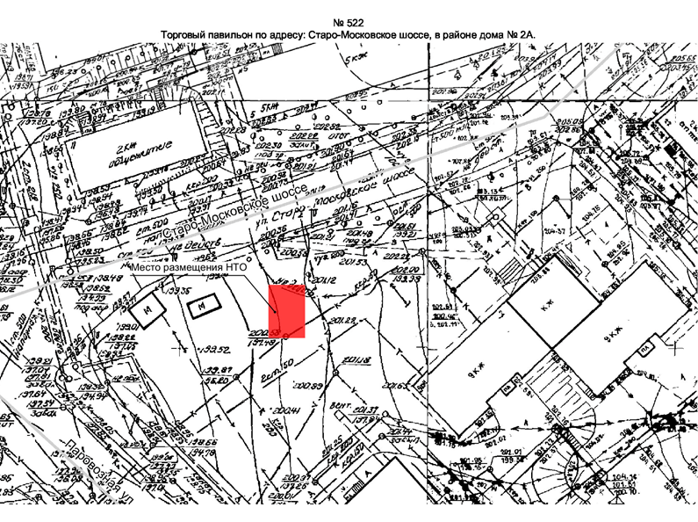
1

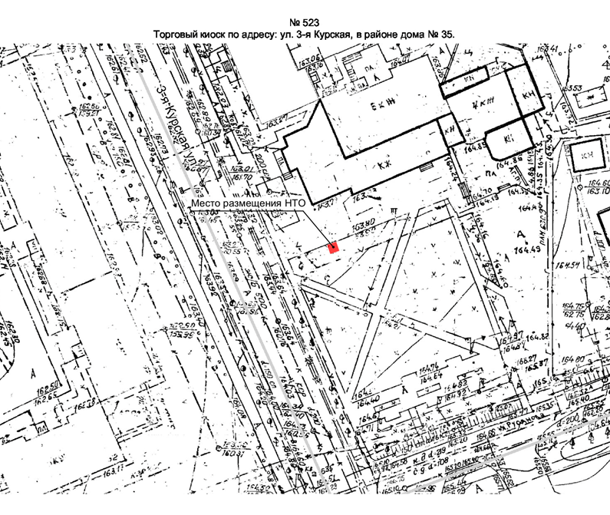

2
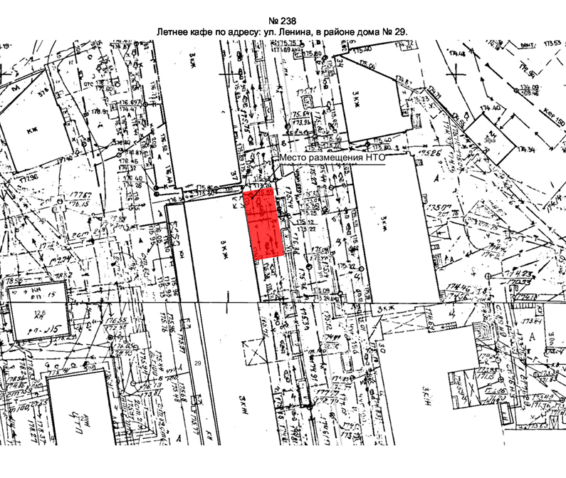
3
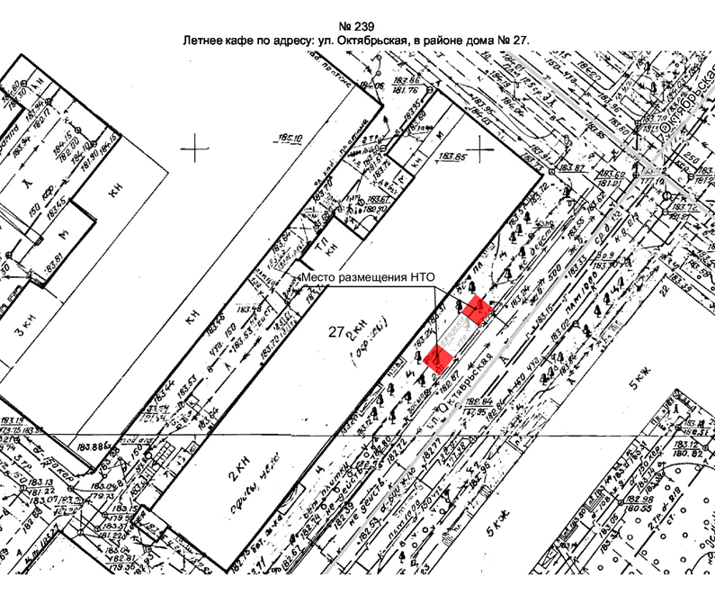
4
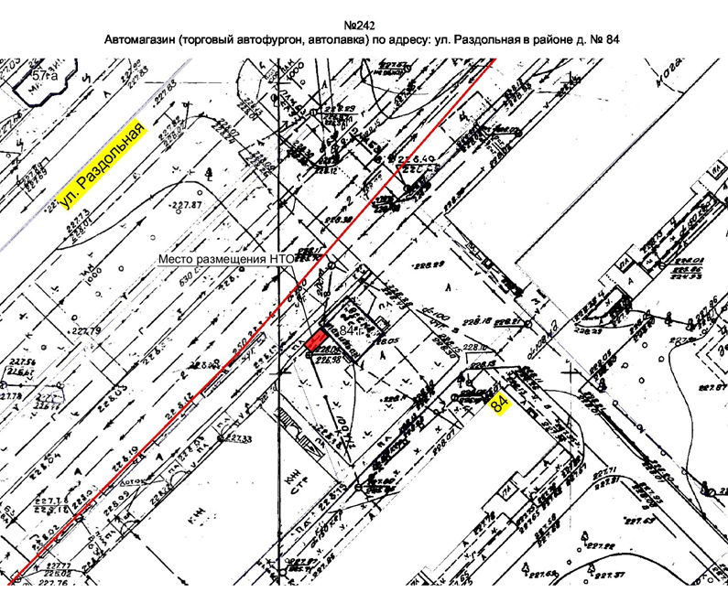

Начальник управления  экономического развития  администрации города Орла | А.Е. Сурнова
5

